|  |  |  |
| --- | --- | --- |
| **Benodigde stoffen en materialen** | | |
| Water  Alcohol  Zink  ijzer  Koper  Tin  Suiker | Zout  Meel  Poedersuiker  Glycerine  Aluminium  Lucht  Norit | Filtreerpapier |

Stoffen herkennen 2

1 (Ordenen) Stoffen herkennen, waaraan? 2

2 (OND) Kun je stoffen herkennen door ze in water te doen? 3

3 (OND) Waaraan herken je metalen en niet metalen? 6

4 (CO-CO) Wat heeft de grootste dichtheid: Suiker of rubber? 8

Stoffen scheiden 11

5 (OND) Hoe maak je water schoon? 11

6 (OND) Hoe haal je mengsels uit elkaar? 13

7 (HOO) Zout en zand scheiden. 14

8 (OND) Destilleren 16

9 (CO-CO) Kleurstof uit rode wijn halen 18

## Stoffen herkennen

**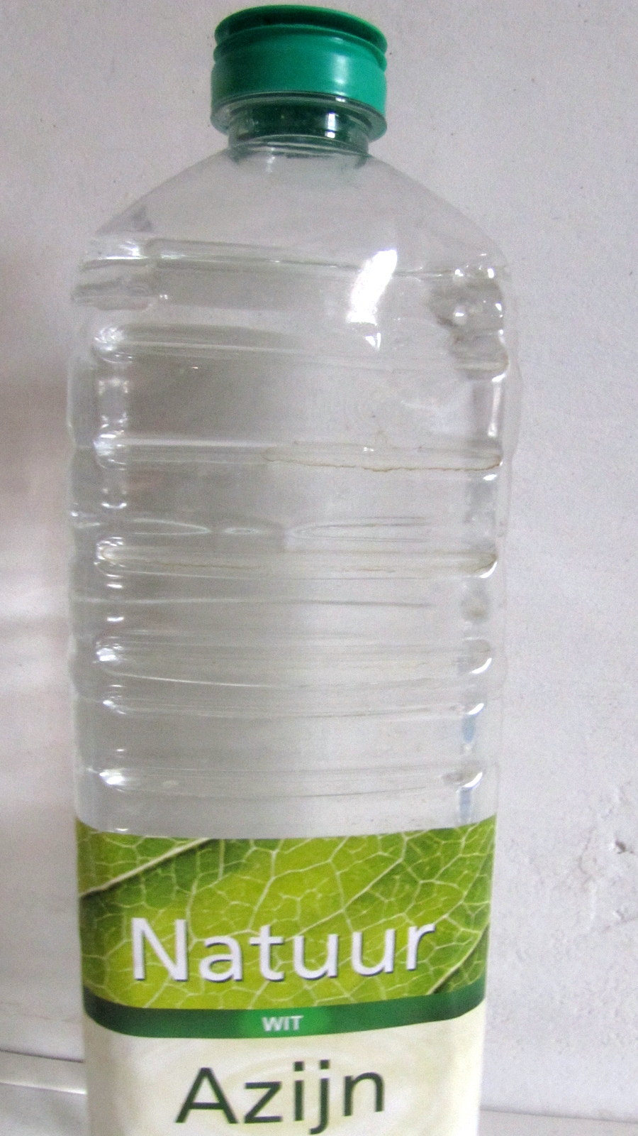****Waarom wil je stoffen kunnen herkennen?**

Je moeder heeft azijn nodig voor de sla. En je moet nog snel even om een fles azijn halen. Je komt thuis en je moeder vraagt: “Waar heb je die fles gehaald?”

”Waarom? ” …… vraag je.  
“Nou de dop is er af geweest, kijk maar” …. zegt je moeder.

1. Je wilt niet proeven maar je wilt toch weten of er water in zit of azijn of wat anders.
2. Hoe zou je dat kunnen doen?

## 1 (Ordenen) Stoffen herkennen, waaraan?

### Vooraf

Stoffen kunnen giftig zijn. Het is dus belangrijk dat je stoffen kunt herkennen. Zolang ze in een potje of een busje zitten met een etiket erop zit lukt het wel. Maar hoe weet je nu welke stof er in zit als er geen etiket op zit?

1. **Noem een giftig gas dat ontstaat bij onvolledige** verbanding: . . . . . . . . . . . . . . . . . . . .
2. **Noem een giftige vloeistof die thuis in het keukenkastje** zou kunnen staan . . . . . . . . . . . . . . . . . .
3. **Zoek op internet een giftige vaste stof** op: . . . . . . . . . . . . . . . . . . . .
4. **Leg uit waarom je op school nooit mag proeven hoe een** stof smaakt: . . . . . . . . . . . . . . . . . . . .
5. **Bedenk zelf een tweetal dingen die je zou kunnen doen om te weten te komen welke stof er in de azijnfles zit.**

### Nodig

* 10 potjes met verschillende stoffen er in .

### Doen

1. Als je de stoffen in de potjes bekijkt kun je wat meer te weten komen. Zo zijn suiker en meel beide wit, maar als je er goed naar kijkt zie je wel verschillen. **Vul de tabel in**

|  |  |  |  |  |  |
| --- | --- | --- | --- | --- | --- |
| nr | Kleur | geur | vast/vloeibaar/gas | Bijzonderheden | naam |
| 1 |  |  |  |  |  |
| 2 |  |  |  |  |  |
| 3 |  |  |  |  |  |
| 4 |  |  |  |  |  |
| 5 |  |  |  |  |  |
| 6 |  |  |  |  |  |
| 7 |  |  |  |  |  |
| 8 |  |  |  |  |  |
| 9 |  |  |  |  |  |
| 10 |  |  |  |  |  |

## 2 (OND) Kun je stoffen herkennen door ze in water te doen?

### Vooraf

Eerst een paar vragen over de stoffen in de potjes bij proef 1. Er waren twee stoffen die allebei wit waren en kleurloos en geen duidelijke kristallen hadden. We gaan nu een eigenschap zoeken waarin de twee stoffen verschillen.

1. Poedersuiker en meel lijken veel op elkaar. **Noem 3 stofeigenschappen die hetzelfde zijn voor poedersuiker en meel:**
2. . . . . . . . . . . . . . . . . . . . .
3. . . . . . . . . . . . . . . . . . . . .
4. . . . . . . . . . . . . . . . . . . . .
5. **Er zijn meerdere manieren om te ontdekken in welk flesje meel zit en in welk poedersuiker. Noem er drie:**
6. . . . . . . . . . . . . . . . . . . . .
7. . . . . . . . . . . . . . . . . . . . .
8. . . . . . . . . . . . . . . . . . . . .

### Nodig

* Twee reageerbuisjes
* Water
* Poedersuiker en meel

### Doen

1. Bedenk een onderzoekje waarmee je kunt aantonen welke stof suiker is en welke meel.
2. **Schrijf hieronder een kort verslagje van 20 woorden:**
3. Welk van de twee stoffen vormt met water een suspensie. (Een suspensie is een vloeistof waarin nog hele kleine vaste stofdeeltjes zweven**) Leg uit:**
4. Bij een oplossing is de vloeistof helder en kun je geen losse deeltjes meer zien die naar de bodem zakken. **Welk van de twee stoffen vormt een oplossing?**
5. **Van welke eigenschap, die verschillend is voor meel en suiker heb je gebruikt gemaakt in deze proef:**
6. Stel je krijgt 2 bekertjes. In één bekertje zit zout opgelost en in de andere suiker. Je mag niet proeven. Toch is er nog een andere eigenschap verschillend van suiker en zout. **Bedenk nu zelf een manier om een suiker- en een zout oplossing van elkaar te kunnen ond**erscheiden.

(Tip: Kijk alvast eens bij activiteit 3.

1. 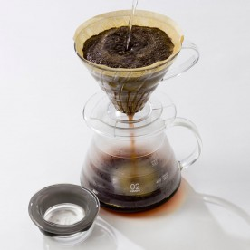Hiernaast zie je hoe koffie wordt gezet. Het hete water neemt de koffiearoma’s uit de koffiebonen mee terwijl andere stoffen in de bonen achterblijven. De koffie loopt door het filter, de gemalen bonen blijven achter. Dat komt omdat er een verschil is in de eigenschappen van koffiedeeltjes en de deeltjes in gemalen koffiebonen. **Deze eigenschap is**:

Conclusie

1. **Je kunt stoffen van elkaar onderscheiden als je een eigenschap kunt vinden die**

1. **Leg uit of suiker een zuivere stof is of niet.**

## 3 (OND) Waaraan herken je metalen en niet metalen?

### Vooraf

De metalen zijn een groep vaste stoffen die veel gebruikt worden. Die groep stoffen gaan we nader onderzoeken. Je krijgt een serie metalen voorwerpen of zoekt die op in je omgeving en je moet zelf proberen uit te zoeken welk metaal het is.

### Nodig

* Magneet
* LED + weerstand
* Voeding met snoertjes
* Stukje schuurpapier

### Doen

1. Vul de tabel verder in (Tip: Schuur het oppervlak indien nodig schoon als je gaat onderzoeken of het metaal geleid. Er mogen geen verfresten of een roestlaag op zitten. )

|  |  |  |  |  |  |  |
| --- | --- | --- | --- | --- | --- | --- |
| nr | Kleur | Magnetisch  ja/nee | *Geleid de stroom*  *ja/nee* | Buigzaamheid  makkelijk/moeilijk | Toepassing | naam |
| 1 |  |  |  |  |  |  |
| 2 |  |  |  |  |  |  |
| 3 |  |  |  |  |  |  |
| 4 |  |  |  |  |  |  |
| 5 |  |  |  |  |  |  |
| 6 |  |  |  |  |  |  |
|  |  |  |  |  |  |  |
|  |  |  |  |  |  |  |

1. **Vul in:**

Alle metalen …………………………………….. elektrische stroom. (noem een eigenschap die ze allemaal hebben)

Sommige metalen zijn …………………………………….. andere niet.

1. **Ik ken nu 7 stofeigenschappen namelijk:**

* .........................
* .........................
* .........................
* .........................
* .........................
* .........................

Voer nu het onderzoek uit dat bij vraag 12 bedoeld werd en onderzoek welke oplossing er beter geleid: Zoutoplossing of een suikeroplossing. Je kunt dezelfde opstelling gebruiken als in act 3, maar doe een (verbogen) paperclip in de andere krokodillenbek. Kijk eerst hoe kraanwater geleid, daarna dem

i-water daarna demi water met suiker en als laatste demi-water met zout.

1. **Trek een conclusie uit je onderzoek:**

## 4 (CO-CO) Wat heeft de grootste dichtheid: Suiker of rubber?

### Vooraf

Stoffen zijn niet allemaal even “zwaar”. Maar hoe kun je nu op een eerlijke manier vergelijken hoe “zwaar” een stof is? Hoe zou je de dichtheid van suiker kunnen bepalen of de dichtheid van meel?

1. Wat is zwaarder**: Een kilogram lood of een kilogram veren? Leg uit:**

Kortom je kunt elke stof net zo zwaar maken als je maar wilt als je er maar heel veel volume van die stof neemt. In de module “Balans” heb al kennis gemaakt met de stofeigenschap: “Dichtheid”. Om de dichtheid te bepalen gaan we niet alleen naar de massa kijken, maar ook naar het volume.

**Massa bepalen**

We gaan eerst van een aantal stoffen de massa bepalen. In de module over de balans heb je geleerd hoe je de massa kunt bepalen met de balans. Lees dit nog een keer door als je he niet meer precies weet. Of vraag het aan je docent.

**Nodig**

|  |  |
| --- | --- |
| Materialen: | Stoffen |
| * 3 inname bekertjes (2 in de balans en 1 los) * balans * water * spuitje van 10 mL met schaalverdeling | * suikerklontje * rubber stopje |

### Doen

We gaan de massa van 2 stoffen bepalen met de balans.

1. Meet de massa van de twee stoffen met de balans:

Massa van de rubber stop = . . . . . . . . . . . . . . . . g

Massa van de suikerklont = . . . . . . . . . . . . . . . . g

. . . . . . . . . . . . . . . . heeft de grootste massa

1. Meet het volume van het rubber stopje door het onder te dompelen in een maatbekertje en zo nauwkeurig mogelijk de volumestijging te meten.

Volume na . . . . . . . . . . . . . . . . mL (=cm3)

Volume voor . . . . . . . . . . . . . . . . mL (=cm3)

**Volume rubber . . . . . . . . . . . . . . . . mL (=cm3)**

1. Bereken het volume van het suikerklontje met de formule Volume = lengte x breedte x hoogte .

Metingen (Met geodriehoek)

lengte = . . . . . . . . . . . . . . . . cm

breedte = . . . . . . . . . . . . . . . . cm

hoogte = . . . . . . . . . . . . . . . . cm

**Berekening volume: = . . . . . . . . . . . . . . . . cm3**

1. **Je kunt nu uitrekenen hoeveel 1 cm3 van iedere stof weegt. Voer deze berekening uit:**

**De massa van 1 cm3 van een stof noemen we de dichtheid**

Rubber/suiker **heeft de grootste dichtheid (Omcirkel het juiste antwoord)**

1. Omcirkel: **Welk van de drie is een stof eigenschap: Massa, Dichtheid, Volume? En leg uit waarom:**

. . . . . . . . . . . . . . . .

# 

# Stoffen scheiden

## 5 (OND) Hoe maak je water schoon?

### Vooraf

Je hebt het nodige geleerd over eigenschappen van stoffen. Als stoffen verschillende eigenschappen hebben kun je daar gebruik van maken om ze uit elkaar te halen. Het is soms heel belangrijk dat je stoffen goed uit elkaar te kunt halen. Denk maar aan **ontgiften** of aan de **afvalscheiding**.

In deze proef krijg je een mengsel van: Zanderige grond en water en verder krijg je alle nodige materialen om de stoffen in het mengsel uit elkaar te halen. Je moet wel zelf verzinnen hoe je dat doet.

### Materialen:

* Reageerbuis groot (2x)
* Magneetje
* Filtreerpapiertje
* (Trechter)
* Innamebekertje met mengsel
* Water

### 

### Doen:

1. Giet het mengsel in een reageerbuis en wacht een poosje.
2. **Schrijf je waarnemingen op:**

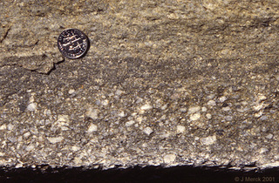

Hiernaast zie je een foto van een stuk rots. Deze rots is gevormd doordat steentjes, zand en modder in water naar beneden zijn gezakt en vervolgens onder hoge druk zijn samengeperst.

1. **Welke overeenkomsten zie je met het laagje onderin je reageerbuisje?**

. . . . . . . . . . . . . . . . . . . .

Het zand en stof dat naar beneden is gezakt noemen we **sediment**. Niet alles is naar beneden gezakt. Vooral het zand is uit het water verdwenen. We hebben dus het zand van het modderwater gescheiden. Dit proces noemen we **sedimenteren**.

1. De **kleinste/grootste** deeltjes zitten nog in het water.

Bedenk nu zelf hoe je het water verder zou kunnen zuiveren.

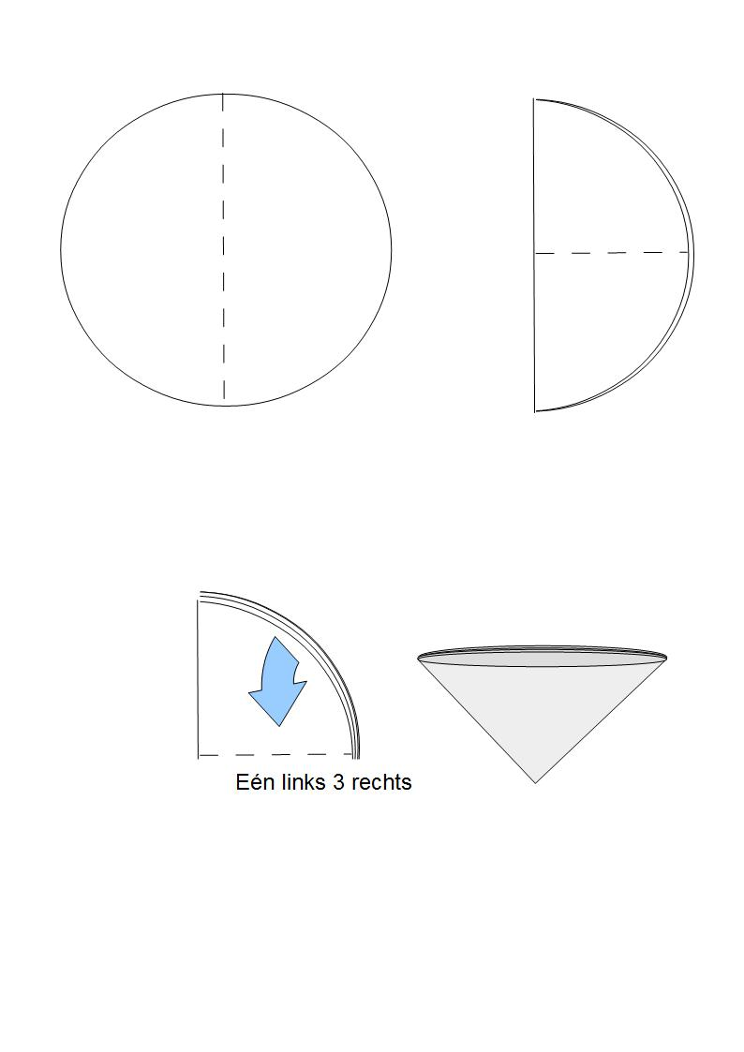TIP: een filter vouw je zoals hiernaast:

* + Vouw het filter 2x dubbel
  + En vouw 1 stukje naar links en 3   
    stukjes naar rechts.
  + Je kunt nu het filter (in de trechter )  
    op de reageerbuis leggen

Maak een werkplan   
(Denk om de volgorde waarin je de dingen gaat doen.)

* + 1. ………………
    2. ………………
    3. ……………….

1. Als je werkplan goedgekeurd is krijg een beetje van het mengsel en kun je beginnen.
2. **Beschrijf de proefresultaten:**

### Uitleg

Modderwater is een mengsel van water en gronddeeltjes. De gronddeeltjes zweven in het water. Zo’n mengsel van een vaste stof in een oplossing noemen we **een suspensie**. Als je lang genoeg wacht zullen deze deeltjes voor een groot deel naar beneden zakken en wordt het water steeds helderder. Dit proces kun je versnellen door te **centrifugeren**. Eigenlijk maak je daarmee de zwaartekracht groter die ervoor zorgt dat de deeltjes naar beneden zakken.   
De waterdeeltjes zijn zo klein dat ze met gemak door de filter kunnen de gronddeeltjes zijn groter en kunnen niet door de filter. (Mits het filter fijn genoeg is). De stof die in het filter achter blijft noemen we altijd het **residu** en de vloeistof die er doorheen gaat het **filtraat**.

## 6 (OND) Hoe haal je mengsels uit elkaar?

### Vooraf

Vaak zitten stoffen door elkaar gemengd. We hebben gezien dat modderwater een mengsel is van water en grond.

1. Omcirkel het juiste antwoord: In het geval van modderwater hadden we een mengsel van:  
   **twee Vloeistoffen / een vloeistof en een vaste stof / twee vaste stoffen.**

Nu gaan we een mengsel van ijzer en zand uit elkaar halen.

1. **Schrijf op hoe je dat zou kunnen doen:**

### Nodig

* Zand- ijzer mengsel
* Magneet (in een papiertje)
* Reageerbuis
* Rubber stopje

### Doen

1. Doe 2 cm van het mengsel in een reageerbuis zodat je het mengsel goed kan waarnemen.
2. Zorg ervoor dat er geen ijzer aan de magneet komt te zitten door de magneet buiten de reageerbuis te houden.
3. Doe het rubber stopje op de reageerbuis en houd het magneetje aan de buitenkant tegen de buis en schud de buis heen en weer. Houd na enige tijd het buisje op zijn kop boven een bekertje.
4. **Leg uit hoe goed je zand en ijzer hebt kunnen scheiden.**

We hebben +/- . . . . . . . . . . . . . . . . % verwijderd en . . . . . . . . . . . . . . . . % is er in blijven zitten.

Bedenk hoe je het scheidingsproces nog zou kunnen verbeteren:

. . . . . . . . . . . . . . . .

## 7 (HOO) Zout en zand scheiden.

### Vooraf

Waar komen onze auto’s vandaan? En de computers en de mobieltjes? Waar zijn ze van gemaakt en hoe kom je aan al die stoffen? Maar ook: “Waar laat je ze?”

Veel van die stoffen komen uit de grond. In de grond zitten heel veel verschillende soorten stoffen. Vooral in mijnen zitten grote (en minder grote) hoeveelheden van allerlei stoffen bij elkaar. Zoals koper, ijzer, zilver etc.

Om de stoffen te krijgen die je wilt hebben moet je vaak wel het nodige doen aan zuivering van stoffen. Daar gaan we het in dit hoofdstuk over hebben.

Ook ons keukenzout komt uit de grond. In de eerste proef gaan we kijken hoe je grond (Zand) en zout uit elkaar kunt halen. Zout is een belangrijke stof. Het wordt in kleine hoeveelheden in veel van ons voedsel gebruikt. Maar zoals gezegd het komt in de natuur meestal gemengd met andere stoffen voor. Om deze twee stoffen te kunnen scheiden moet je handig gebruik maken van de verschillen in eigenschappen van zand en zout.

### Nodig

* reageerbuis
* (Trechter)
* deksel
* zand - zout mengsel
* kaars
* lepeltje (metaal)
* water
* lucifers
* Filtreerpapier

### Doen

1. In het plaatje hierboven zie je een schematische voorstelling van zoutwinning uit een zouthoudende laag. Die zit ongeveer een kilometer onder de grond.
2. **Bestudeer het plaatje en bedenk een manier om 2 cm mengsel van zand en zout dat in een reageerbuis zit uit elkaar te halen.**
3. Je gaat nu Oplossen, Filteren en Indampen.
4. Gebruik voor het indampen het metalen lepeltje. En doe het maar half vol met zout water voordat je het gaat verwarmen boven de kaars.
5. **Leg uit hoe je het gedaan hebt:**
6. Bij het koffie zetten maak je gebruik van **Oplossen/indampen** en **filtreren/sedimenteren**
7. Stel: Je hebt zout en peper door elkaar gemengd. Het is mogelijk om zout en peper te scheiden door middel van elektrostatische aantrekkingskracht. **Leg uit hoe?** (gebruik spullen uit de E2Lab doos):
8. Als er nog tijd is mag het proberen. Je kunt een rietje elektrisch laden als je het even langs je kleren of door je haar wrijft.

## 8 (OND) Destilleren

### Vooraf

In de voorgaande experimenten waren er steeds vaste stoffen in een vloeistof opgelost. We gaan nu een mengsel van twee vloeistoffen uit elkaar halen.

### Nodig

* Reageerbuis
* Basis
* Reageerbuisknijper
* Rubber stopje 2x
* Gebogen glazen staafje
* Kaars
* Rode wijn 5 mL
* Lucifers
* Rietje

### Doen

1. Het is belangrijk dat je het plaatje goed bekijkt. **Beperk het gebruik van lucifers tot een minimum. Zorg ervoor dat de knijper niet zwart brandt!**
2. Bouw de opstelling van de plaatje hierboven en doe niet meer dan 2 cm wijn in de buis.
3. Verwarm de wijn precies op de plaats die in het plaatje is aangeven. Doe dat langzaam!!
4. **Als je alleen de bodem zou verwarmen kan de wijn . . . . . . . . . . . . . . . . . .**
5. Let goed op wat er in de buis gebeurt. Laat het reageerbuisje niet zwart worden.
6. Zodra er een beetje vloeistof uit het buisje komt. Mag je het testen op brandbaarheid met een lucifers. Test (vooral) de eerste druppel die uit het buisje komt lopen.
7. **Leg uit welke stof dit zou kunnen zijn:**
8. Schrijf je waarnemingen op vanaf het moment dat je door blijft verwarmen en de eerste vloeistof door het buisje naar beneden loopt. Test af en toe op brandbaarheid:
9. Deze scheidingsmethode lijkt het meeste op (Kies uit één van de 3) **sedimentatie/indampen/filtreren.** Er is ook een verschil. Noem het verschil:
10. De stof die eerst uit het buisje kwam was **water/alcohol** en de stof die er na enige tijd uit komt is **water/alcohol**.
11. Noem twee eigenschappen die water en alcohol gemeenschappelijk hebben:

. . . . . . . . . . . . . . . . . . . .

. . . . . . . . . . . . . . . . . . . .

1. Noem een eigenschap van water en alcohol die verschillend is:

. . . . . . . . . . . . . . . . . . . .

1. In wijn zitten op zijn minst 3 verschillende stoffen namelijk

............................, ............................, en ............................

1. Dit weet ik omdat

## 9 (CO-CO) Kleurstof uit rode wijn halen

### Vooraf

Als je meer weet over verschillende stoffen en ook steeds meer methodes kent om stoffen te zuiveren kun je steeds zuiverder stoffen maken.

Dat laten we zien in deze proef. We gaan namelijk de rode kleurstof uit rode wijn halen.

1. 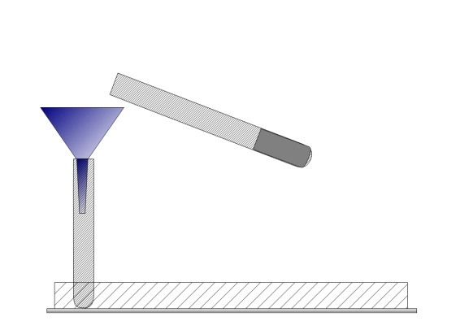Kun je de rode kleurstof er uit halen door de rode wijn alleen te filteren?

### Nodig

* Grote en kleine reageerbuis
* Norit tablet
* Trechter en filtreerpapier
* Rode wijn
* Deksel om de buizen in te zetten
* Papier

### Doen

1. Leg de norit tablet op het papier en maal hem fijn. Dat kun je doen door met de onderkant van een reageerbuis stevig op de brokstukken te duwen.
2. Doe 5 cm wijn in de grote reageerbuis
3. Vouw het papier met de norit erop dubbel zodat het een V-vorm krijgt. Je kan de norit dan gemakkelijker in het buisje bij de rode wijn doen.
4. Doe je duim op de reageerbuis en schud enige tijd de wijn en de norit goed door elkaar.
5. Vouw het filter (zie exp. 1) en giet ongeveer de helft van wijn + norit door het filter.
6. Noteer wat je waarneemt:
7. De vloeistof die door het filter is gelopen (=filtraat) is:
8. De “prut” die in het filter is achtergebleven (= residu) bestaat uit:
9. Probeer nu te verklaren waarom er geen rode kleurstof meer in de wijn zit. Leg uit wie volgens jou de beste uitspraak doet: Zwartje / Brillemans / Boekenwurmpje (omcirkel) want:

Ik neem norit mee op reis. Norit kan ziektekiemen opnemen dus ik denk dat norit de kleurstof heeft laten verdwijnen

C:\Documents and Settings\A. Moerdijk\Local Settings\Temporary Internet Files\Content.IE5\998VYQ8A\MC900323381[1].wmf

C:\Documents and Settings\A. Moerdijk\Local Settings\Temporary Internet Files\Content.IE5\998VYQ8A\MC900437571[1].wmf

Norit is zwarter dan het rode van de wijn dus het zwarte heeft gewonnen en het rode is weg

C:\Documents and Settings\A. Moerdijk\Local Settings\Temporary Internet Files\Content.IE5\RQWOE7FI\MC900440424[1].wmf

De rode kleurstof is aan de norit geplakt en omdat de norit niet door het filter kon bleef de kleurstof daar ook in hangen